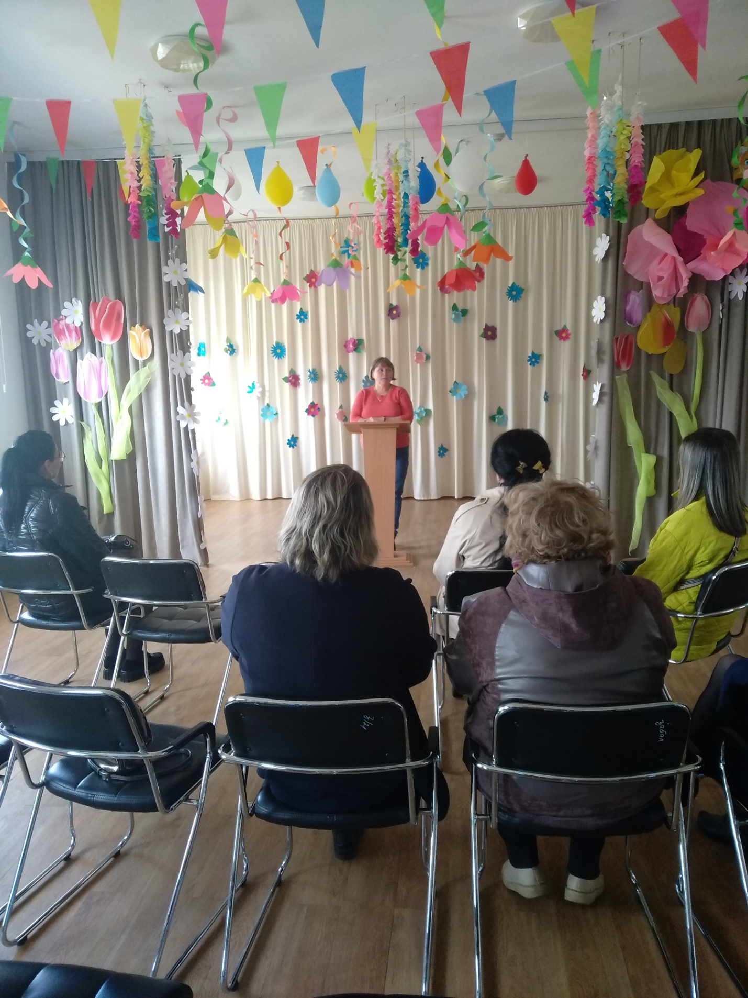

МЕСЯЧНИК ОХРАНЫ ТРУДА, ПОСВЯЩЕННЫЙ ВСЕМИРНОМУ ДНЮ ОХРАНЫ ТРУДА.
ВЫЕЗДНАЯ ЭКСКУРСИЯ В КГБУ СО «ЕКАТЕРИНОВСКИЙ ДЕТСКИЙ ПСИХОНЕВРОЛОГИЧЕСКИЙ ДОМ-ИНТЕРНАТ»

26 апреля 2023 года специалисты по охране труда Партизанского городского округа и Партизанского муниципального района совершили экскурсию в Екатериновский дом-интернат с целью обмена опытом в области безопасности и охраны труда.
Данное учреждение славится тем, что охрана труда там поставлена на высоком уровне, это выражается не только в том, что отсутствует травматизм, но и в том, что работа специалиста по охране труда оценена не только в Приморском крае, но и в стране!
Екатериновский детский дом принимает активное участие в конкурсах по охране труда как краевом, так и во Всероссийских конкурсах. В 2016 году учреждение заняло III место в краевом конкурсе на лучшую постановку работы в области охраны труда, в 2017 году в этом же конкурсе они заняли II место, а в 2022 году, участвуя во Всероссийском конкурсе «Российская организация высокой социальной эффективности» заняли I место на региональном уровне и III место на федеральном.
В г. Москве был вручен Диплом III степени, подписанный министром труда и социальной защиты Российской Федерации Котяковым А.О. руководителю учреждения Бутурлину Н.Г.
Так что Улитиной Светлане Юрьевне, заместителю директора по АХР, по совместительству специалистом по ОТ было чем поделиться о своей работе с приглашенными.
Далее специалисты посетили кабинет охраны труда, где они ознакомились с плакатами и стендами по охране труда, пожарной безопасности, уголком охраны труда, также стендом по охране труда, находящемся в коридоре административного корпуса.
Закончилось мероприятие фотосъёмкой участников экскурсии.

К.В. Грязнова, главный специалист по
государственному управлению
охраной труда администрации
Партизанского городского округа

